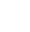
遵义市2022年初中毕业生学业（升学）统一考试
数学试题卷
（全卷总分150分，考试时间120分钟）
注意事项：
1．答题前，请将姓名、座位号和准考证号填写在答题卡和试题卷规定的位置上．
2．所有题目答案均填写在答题卡上，填写在试题卷、草稿纸上无效．
3．选择题使用2B铅笔涂黑，非选择题使用黑色签字笔或黑色墨水笔作答．
4．考试结束后，请将试题卷和答题卡一并交回．
一、选择题（本题共12小题，每小题4分，共48分．在每小题给出的四个选项中，只有一项符合题目要求，请用2B铅笔把答题卡上对应题目的答案标号涂黑、涂满．）
1. 全国统一规定的交通事故报警电话是（ ）
A. 122 B. 110 C. 120 D. 114
2. 下表是2022年1月—5月遵义市PM_{2.5}（空气中直径小于等于2.5微米的颗粒）的平均值，这组数据的众数是（ ）
月份 | 1月 | 2月 | 3月 | 4月 | 5月
PM_{2.5}（单位：mg/m³) | 24 | 23 | 24 | 25 | 22

A. 22 B. 23 C. 24 D. 25
3. 如图是《九章算术》中“堑堵”立体图形，它的左视图为（ ）
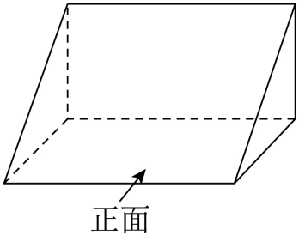
A. 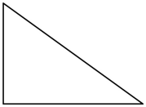 B. 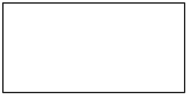 C. 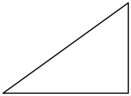 D. 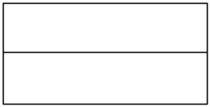
4. 关于的一元一次不等式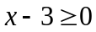的解集在数轴上表示为（ ）
A. 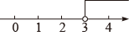 B. 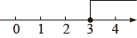 C. 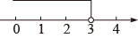 D. 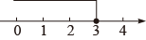
5. 估计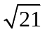的值在（ ）
A. 2和3之间 B. 3和4之间 C. 4和5之间 D. 5和6之间
6. 下列运算结果正确的是（ ）
A 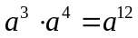 B. 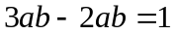 C. 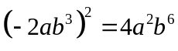 D. 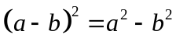
7. 在平面直角坐标系中，点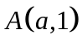与点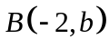关于原点成中心对称，则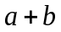的值为（ ）
A. 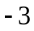 B. 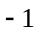 C. 1 D. 3
8. 若一次函数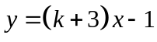的函数值随的增大而减小，则值可能是（ ）
A. 2 B. 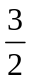 C. 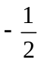 D. 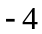
9. 2021年7月，中共中央办公厅、国务院办公厅印发《关于进一步减轻义务教有阶段学生作业负担和校外培训负担的意见》，明确要求初中生每天的书面作业时间不得超过90分钟．某校随机抽取部分学生进行问卷调查，并将调查结果制成如下不完整的统计图表．则下列说法不正确的是（ ）
作业时间频数分布
组别 | 作业时间（单位：分钟） | 频数
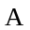 | 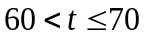 | 8
 | 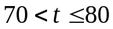 | 17
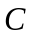 | 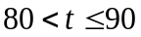
 | 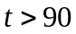 | 5
作业时间扇形统计图
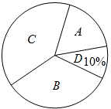
A. 调查的样本容量是为50
B. 频数分布表中的值为20
C. 若该校有1000名学生，作业完成的时间超过90分钟的约100人
D. 在扇形统计图中组所对的圆心角是144°
10. 如图1是第七届国际数学教育大会（ICME）会徽，在其主体图案中选择两个相邻的直角三角形，恰好能组合得到如图2所示的四边形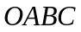．若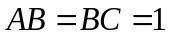，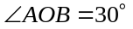，则点到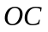的距离为（ ）
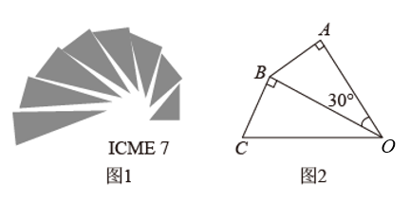
A 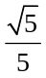 B. 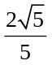 C. 1 D. 2
11. 如图，在正方形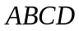中，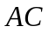和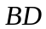交于点，过点的直线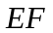交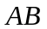于点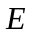（不与，重合），交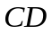于点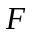．以点为圆心，为半径的圆交直线于点，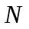．若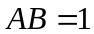，则图中阴影部分的面积为（ ）
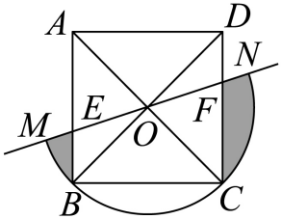
A. 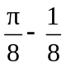 B. 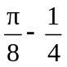 C. 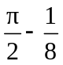 D. 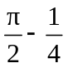
12. 遵义市某天的气温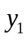（单位：℃）随时间（单位：）的变化如图所示，设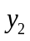表示0时到时气温的值的极差（即0时到时范围气温的最大值与最小值的差），则与的函数图象大致是（ ）
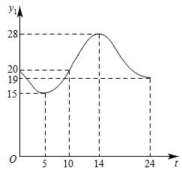
A. 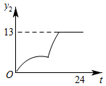 B. 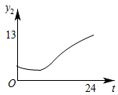 C. 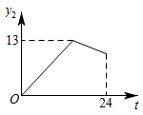 D. 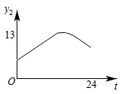
二、填空题（本题共4小题，每小题4分，共16分．答题请用黑色墨水笔或黑色签字笔直接答在答题卡的相应位置上）
13. 已知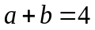，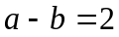，则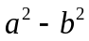的值为__________．
14. 反比例函数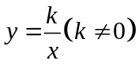与一次函数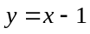交于点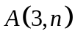，则的值为__________．
15. 数学小组研究如下问题：遵义市某地的纬度约为北纬28°，求北纬28纬线的长度．
小组成员查阅相关资料，得到如下信息：
信息一：如图1，在地球仪上，与赤道平行的圆圈叫做纬线；
信息二：如图2，赤道半径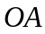约为6400千米，弦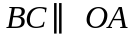，以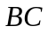为直径的圆的周长就是北纬28°纬线的长度；（参考数据：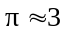，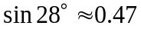，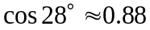，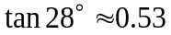）
根据以上信息，北纬28°纬线长度约为__________千米．
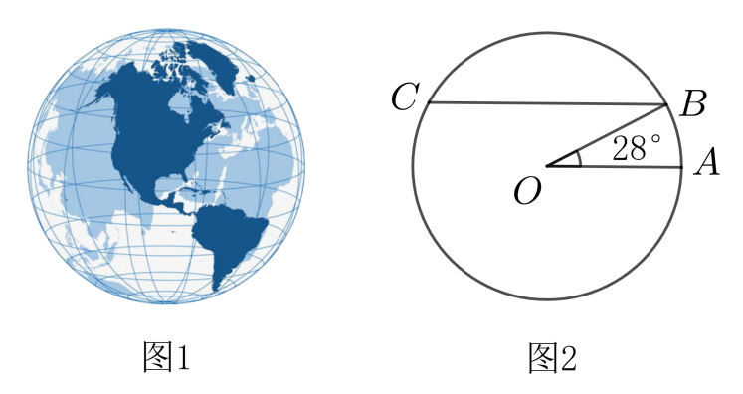
16. 如图，在等腰直角三角形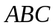中，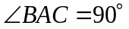，点，分别为，上的动点，且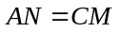，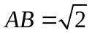．当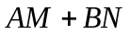的值最小时，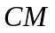的长为__________．
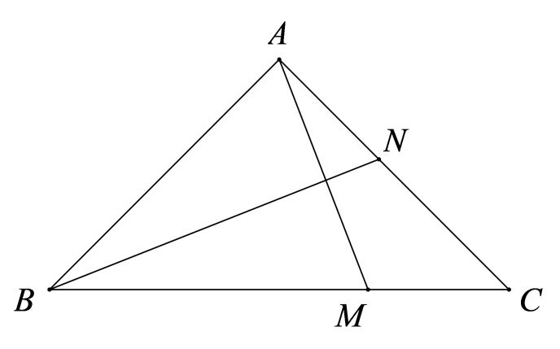
三、解答题（本题共7小题，共86分．答题请用黑色墨水笔或黑色签字笔书写在答题卡相应位置上解答时应写出必要的文字说明、证明过程或演算步骤．）
17. （1）计算：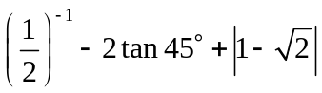
（2）先化简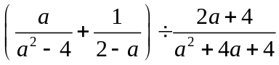，再求值，其中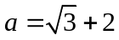．
18. 如图所示，甲、乙两个带指针的转盘分别被分成三个面积相等的扇形（两个转盘除表面数字不同外，其它完全相同），转盘甲上的数字分别是−6，−1，8，转盘乙上的数字分别是−4，5，7（规定：指针恰好停留在分界线上，则重新转一次）．
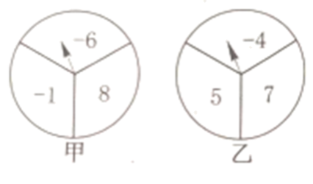
（1）转动转盘，转盘甲指针指向正数的概率是__________；转盘乙指针指向正数的概率是__________．
（2）若同时转动两个转盘，转盘甲指针所指的数字记为a，转盘乙指针所指的数字记为b，请用列表法或树状图法求满足a+b<0的概率．
19. 将正方形和菱形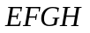按照如图所示摆放，顶点与顶点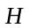重合，菱形的对角线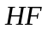经过点，点，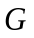分别在，上．
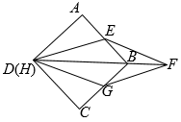
（1）求证：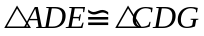；
（2）若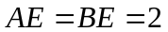，求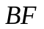的长．
20. 如图1所示是一种太阳能路灯，它由灯杆和灯管支架两部分构成如图2，是灯杆，是灯管支架，灯管支架与灯杆间的夹角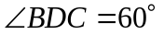．综合实践小组的同学想知道灯管支架的长度，他们在地面的点处测得灯管支架底部的仰角为60°，在点处测得灯管支架顶部的仰角为30°，测得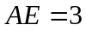m，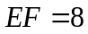m（，，在同一条直线上）．根据以上数据，解答下列问题：
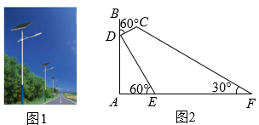
（1）求灯管支架底部距地面高度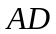的长（结果保留根号）；
（2）求灯管支架的长度（结果精确到0.1m，参考数据：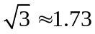）．
21. 遵义市开展信息技术与教学深度融合的精准化教学某实验学校计划购买，两种型号教学设备，已知型设备价格比型设备价格每台高20%，用30000元购买型设备的数量比用15000元购买型设备的数量多4台．
（1）求，型设备单价分别是多少元？
（2）该校计划购买两种设备共50台，要求型设备数量不少于型设备数量的．设购买台型设备，购买总费用为元，求与的函数关系式，并求出最少购买费用．
22. 新定义：我们把抛物线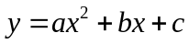（其中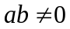）与抛物线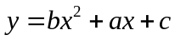称为“关联抛物线”．例如：抛物线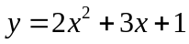的“关联抛物线”为：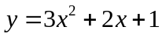．已知抛物线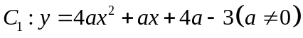的“关联抛物线”为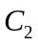．
（1）写出的解析式（用含的式子表示）及顶点坐标；
（2）若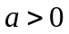，过轴上一点，作轴的垂线分别交抛物线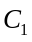，于点，．
①当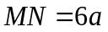时，求点的坐标；
②当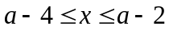时，的最大值与最小值的差为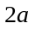，求的值．
23. 与实践
“善思”小组开展“探究四点共圆的条件”活动，得出结论：对角互补的四边形四个顶点共圆．该小组继续利用上述结论进行探究．
提出问题：
如图1，在线段同侧有两点，，连接，，，，如果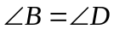，那么，，，四点在同一个圆上．
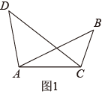
探究展示：
如图2，作经过点，，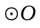，在劣弧上取一点（不与，重合），连接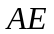，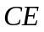则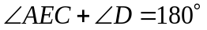（依据1）
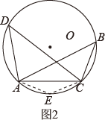
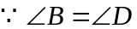
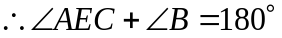
点，，，四点在同一个圆上（对角互补的四边形四个顶点共圆）
点，在点，，所确定的上（依据2）
点，，，四点在同一个圆上
（1）反思归纳：上述探究过程中的“依据1”、“依据2”分别是指什么？
依据1：__________；依据2：__________．
（2）图3，在四边形中，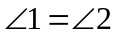，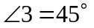，则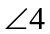的度数为__________．
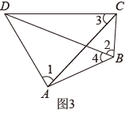
（3）展探究：如图4，已知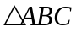是等腰三角形，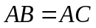，点在上（不与的中点重合），连接．作点关于的对称点，连接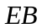并延长交的延长线于，连接，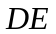．
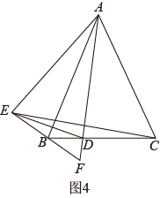
①求证：，，，四点共圆；
②若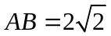，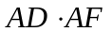的值是否会发生变化，若不变化，求出其值；若变化，请说明理由．

